Country Line Dance
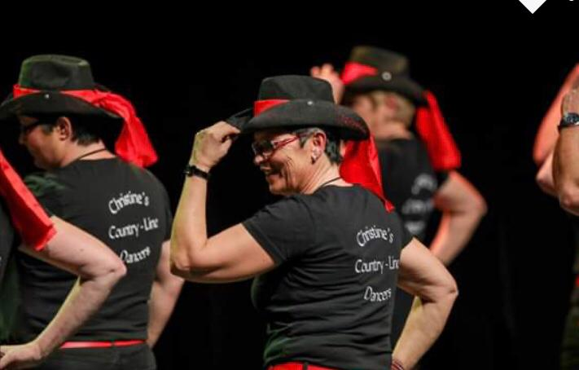

Line Dance ist eine choreografierte Tanzform, bei der einzelne Tänzer unabhängig von der Geschlechtszugehörigkeit in Reihen und Linien vor- und nebeneinander tanzen. Die Tänze sind passend zur Musik choreografiert, die meist aus den ategorien Country und Pop stammt.“
(https://de.wikipedia.org/wiki/Line_Dance)

Datum: Freitag, 19. November 2021 von 19.00 Uhr bis 21.00 Uhr

Treffpunkt: Eingang zum Zeughaus Brig

Tenue: bequeme Kleidung, keine Strassen-Schuhe

Anmeldung: bis am Montag, 12. November 2021 an
martina.volken@bluewin.ch

Der Anlass wird mit mindestens 10 durchgeführt; wir hoffen natürlich auf rege Teilnahme!

